**20250913读书会3群师答疑轻断食**

整理：紫水晶

**湫:**饥一顿饱一顿才是好事儿。

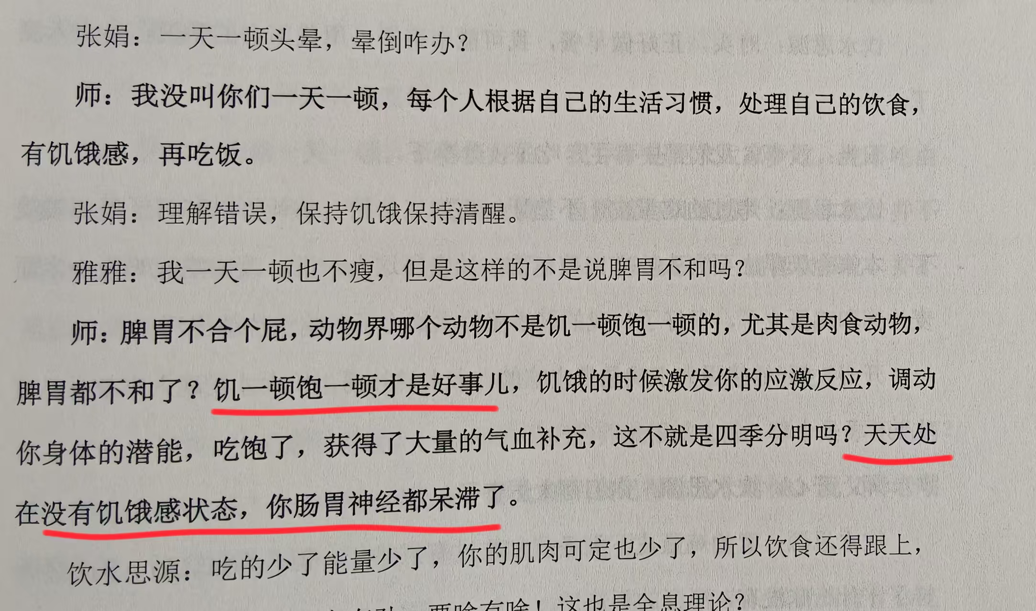

**小花:**很新的观点！

**狼妈:**现在不是提倡轻断食，激活什么来着？

**秀李:**吃饱真的比较有力气，减肥时饿的真不想运动，也许适应了就好了。

**师:这个道理其实特别简单，你给动物饿着行吗？鱼不喂食，你看它长吗？还轻断食，绝食得了。**

**稳稳:**关键是现代人每顿都吃得挺饱的，可能是需要适当抽个空不吃，饿一饿。

**师:想吃就吃，不想吃就不吃，关键不在于节食和不节食，关键在于你动得太少，动得太少又不吃，你觉得你会好吗？很容易得厌食症和营养不良症，循环起来最重要。**